1. **ADIM**

Pedagojik Formasyon Eğitimi Sertifika Programı ön kayıt için aşağıda yer alan resimde ***Kayıt Ol*** butonuna basınız.

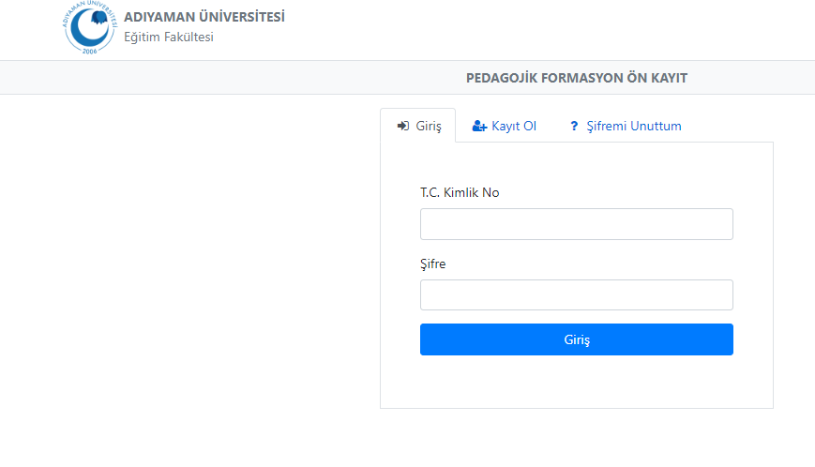

1. **ADIM**

Kayıt ol butonunu tıkladığınızda aşağıda yer alan resimde görülen alanları doldurup kaydet butonuna tıklayınız.

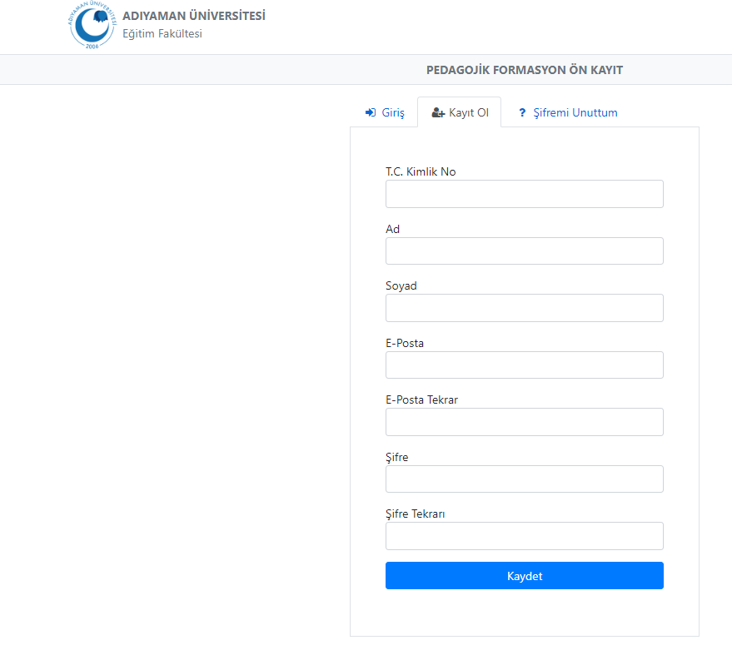

1. **ADIM**

Kayıt olma işlemi tamamlandıktan sonra tekrar giriş butonuna tıklayınız. **T.C. Kimlik Numaranız ve Kayıt Ol alanında belirlemiş olduğunuz şifre** ile sisteme giriş yapabilirsiniz.



1. **ADIM**

Ön kayıt kısmından giriş yaptığınızda aşağıdaki resimde de görüleceği üzere Kişisel Bilgiler, İletişim Bilgileri, Mezuniyet Bilgileri, Başvuru Alanı ve Başvuru Onay kısımlarında belirtilen bilgilerin eksiksiz ve doğru bir şekilde girilmesi gerekmektedir (Sisteme yüklenecek bütün belgelerin PDF formatında olması gerekmektedir).

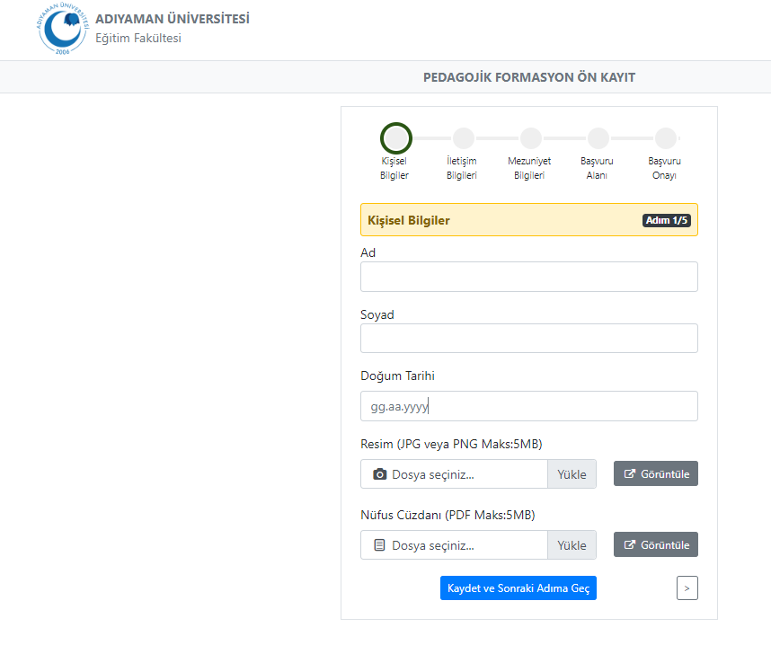

1. **ADIM**

**Başvuru Alanında** Milli Eğitim Bakanlığı Talim ve Terbiye Kurulu Başkanlığının yayınladığı Öğretmenlik Alanları, Atama ve Ders Okutma Esaslarında da belirtilen alanları kontrol ederek hangi alanda Formasyon Eğitimi alınacaksa o alanın seçilmesi gerekmektedir.

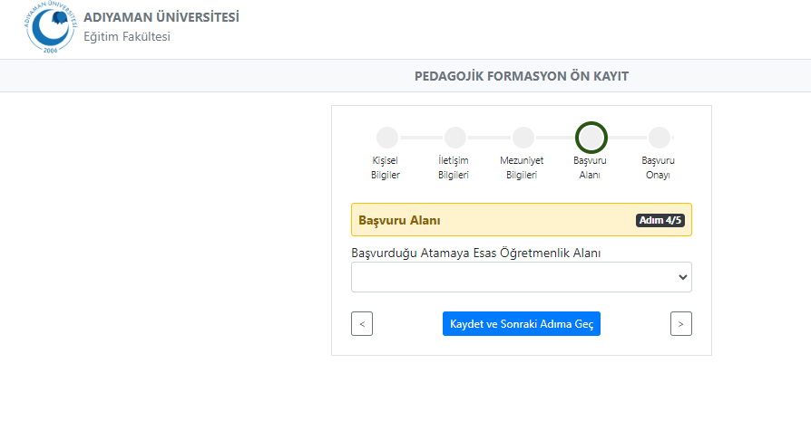

1. **ADIM**

Başvuru onay kısmında Başvuru Kontrol ve Ön izleme yaparak gelen ekranda **Başvurumu Tamamla** butonuna basarak başvurunuzu mutlaka onaylamanız gerekmektedir.

